
REPUBLIKA HRVATSKA
VUKOVARSKO-SRIJEMSKA ŽUPANIJA
OPĆINA STARI JANKOVCI

Općinski načelnik

VODIČ ZA GRAĐANE
KROZ PRORAČUN OPĆINE STARI JANKOVCI
ZA 2024.GODINU
I PROJEKCIJE 2025./2026.
- Izmjene i dopune proračuna
(17. prosinca 2024. godine)

Poštovani stanovnici Općine Stari Jankovci,
Općinski proračun složeni je financijski dokument, te s ovim vodičem želim na jednostavan i razumljiv način dati uvid u temeljne proračunske pojmove, općinske prihode i rashode, projekte i aktivnosti. Uz Proračun za narednu godinu donosi se i projekcija za naredne dvije godine. Donošenjem proračuna revidira se i Provedbeni program kao temelj planiranja lokalnih razvojnih politika i projekata, sredstvo kvalitetne komunikacije s građanima, poduzetnicima, ulagačima i posjetiteljima te je definirana vizija razvoja Općine, strateško razvojni ciljevi i mjere Općine u tom periodu.
Osim povećanja transparentnosti rada Općine i informiranja mještana o načinu raspolaganja s ostvarenim prihodima te preuzimanju obveza, svrha ovog Vodiča za građane je i povećanje interesa mještana za općinske aktivnosti i projekte te u uključivanje u planiranje proračuna Općine. Prije svega, naš cilj je ostvarenje zacrtanih projekata od kojih su neki novi, a neki započeti u ranijim godinama. Sve u svemu cilj nam je zadržati mještane u Općini te im pružiti kvalitetan život.
Uz rast proračuna koji će u 2024. godini iznositi 5.954.000,00 eura raste i broj planiranih investicija. I dalje radimo na zadovoljavanju javnih potreba stanovnika, osobito socijalnih prava te davanja za djecu svih dobi od rođenja do kraja školovanja, kao i naših umirovljenika te na zadržavanju visokog komunalnog standarda uređenja naše općine (nerazvrstane ceste, javna rasvjeta, javne površine, pješačke staze, ceste, groblja, autobusna stajališta, pametne ploče i drugo). Dio novca iz proračuna izdvojili smo i za udruge koje djeluju na području naše Općine. Naš cilj u 2024. godini je i dalje raditi na očuvanju financijske stabilnosti i izvršenju svih planiranih investicija.

Nakon provedenog javnog savjetovanja, 2. izmjene i dopune Proračuna Općine Stari Jankovci gdje su prihodi i rashodi 4.796.400,00 eura usvojene su na 30. sjednici Općinskog vijeća održanoj 17. prosinca 2024. godine te su objavljene u „Službenom vjesniku“ Općine Stari Jankovci i na web stranicama Općine.
Za sve prijedloge, pritužbe i dr., molimo pismenim putem javiti se na:
Općina Stari Jankovci,
Jedinstveni upravni odjel, Dr. F. Tuđmana 1,
32 241 Stari Jankovci
ili na mail:
opcina-stari-jankovci@o-jankovci.hr
Vaš načelnik,
Dragan Sudarević

- ŠTO JE PRORAČUN?
Proračun je temeljni financijski akt koji sadrži planirane prihode i primitke te rashode i izdatke općine za proračunsku godinu, a sadrži projekcije prihoda i primitaka te rashoda i izdataka za slijedeće dvije godine. Proračun se odnosi na fiskalnu godinu koja počinje 01. siječnja, a završava 31. prosinca svake kalendarske godine. Propis kojim su regulirana sva pitanja vezana za proračun je Zakon o proračunu („Narodne novine“ 144/21).

- KAKO SE DONOSI PRORAČUN?
Proračun, na temelju prijedloga općinskog načelnika, donosi predstavničko tijelo jedinice lokalne samouprave odnosno Općinsko vijeće Općine Stari Jankovci do konca tekuće godine za sljedeću proračunsku godinu. Ako se proračun ne donese u roku slijedi privremeno financiranje, raspuštanje Općinskog vijeća i prijevremeni izbori za Općinsko vijeće i općinskog načelnika.

- OD ČEGA SE SASTOJI PRORAČUN?
Proračun se sastoji od:

1. OPĆI DIO PRORAČUNA
• Račun prihoda i rashoda u kojem su prikazani svi prihodi i rashodi prema ekonomskoj klasifikaciji ( prihodi od poreza, imovine, pristojbi te rashodi za nabavu nefinancijske imovine, rashodi za usluge tekućeg i investicijskog održavanja, rashodi za zaposlene, financijski rashodi). Račun prihoda i rashoda prikazuje prikupljena i potrošena sredstva u toku jedne godine stoga se on sastoji od prihoda i rashoda.
• Račun financiranja koristi se u trenutku kada postoje viškovi ili manjkovi. Na računu financiranja prikazuju se izdaci za financijsku imovinu i otplate zajmova te primici od financijske imovine i zaduživanja. Račun financiranja sastoji se od: primitaka od financijske imovine i zaduživanja te izdataka za financijsku imovinu i otplate zajmova. Na račun financiranja upisuju se viškovi nastali većim prilivom prihoda od rashoda te manjkovi nastali većim odlivom sredstava u rashode od priliva prihoda.

Slikoviti prikaz općeg dijela proračuna:

- PRIHODI PRORAČUNA
- PRIHODI POSLOVANJA
Porez i prirez na dohodak , porez na imovinu , te porez na robu i usluge
Fiskalno izravnanje poreza i prireza
Pomoći iz proračuna i inozemstva
Prihodi od imovine
Komunalni doprinosi i naknade
Prihodi od upravnih i administrativnih pristojbi, i pristojbi po posebnim propisima
Ostali prihodi
- PRIHODI OD PRODAJE NEFINANCIJSKE IMOVINE
Prihodi od prodaje neproizvedene i proizvedene imovine
- RASPOLOŽIVA SREDSTVA IZ PRETHODNIH GODINA
Preneseni višak ili manjak
Višak – neočekivano veći priliv sredstava u proračun
Manjak – neočekivano manji priliv sredstava u proračun
NAMJENA PRIHODA:
- Komunalna naknada – za održavanje javnih površina, nerazvrstanih cesta, javne rasvjete i groblja
- Komunalni doprinos – za gradnju nerazvrstanih cesta, javne rasvjete, odvodnju
- Šumski doprinos – za izgradnju komunalne infrastrukture
- Porezi, prihodi od zakupa, te ostali prihodi - za sve vrste rashoda : vatrogastvo, školstvo, predškolski odgoj, sport, kulturu, socijalnu skrb, civilno društvo
- Prihodi od prodaje imovine – za kapitalne rashode

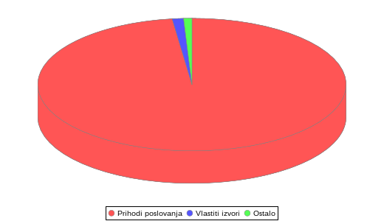

Naziv | Iznos
Prihodi poslovanja | 4.697.000,
Vlastiti izvori | 73.500,00
Prihodi od prodaje nefinancijske imovine | 25.900,00
Primici od financijske imovine i zaduživanja | 0,00
Sveukupno | 4.796.400,00

- RASHODI PRORAČUNA
Rashodi proračuna po ekonomskoj klasifikaciji
- Rashodi poslovanja
a) Rashodi za zaposlene
- bruto plaće službenika i namještenika Jedinstvenog upravnog odjela, naknade, doprinosi na plaće
b) Materijalni rashodi
- rashodi za usluge odnose se na komunalne usluge, usluge promidžbe i informiranja, zakupnine, usluge tekućeg i investicijskog održavanja građevinskih objekata i opreme i drugi rashodi vezani za potrebe Jedinstvenog upravnog odjela; za održavanje zelenih površina, nerazvrstanih cesta, javne rasvjete, dječjih igrališta. Nadalje slijede rashodi za materijal i energiju, a obuhvaćaju troškove uredskog materijala, literature, sredstava za čišćenje, radnu odjeću, troškove električne energije i sitnog inventara za potrebe Jedinstvenog upravnog odjela, za nabavu namirnica, didaktičke opreme, literature i plina za potrebe proračunskog korisnika te troškove materijala i dijelova za održavanje cesta, zelenih površina te javne rasvjete. Naknade troškova zaposlenima odnose se na naknade troškova prijevoza na posao i s posla, za službena putovanja i stručno usavršavanje zaposlenih. Ostali nespomenuti rashodi poslovanja sastoje se od naknada za rad predstavničkih i izvršnih tijela, povjerenstava i slično, rashode za reprezentaciju, premije osiguranja.
c) Financijski rashodi
- rashodi za usluge platnog prometa i ostali nespomenuti financijski rashodi koji nisu zasebno navedeni.
d) Subvencije
- subvencioniranje kamate obrtnicima malim i srednjim poduzetnicima iz kreditnih programa po ugovorima te subvencije poljoprivrednicima u programima poticanja, potom subvencioniranje programa i projekata i samozapošljavanja za obrtnike, i gospodarstvenike po odobrenim programima
e) Pomoći
- rashodi za sufinanciranje potreba u školstvu, za javnu vatrogasnu postrojbu, za Crveni križ
f) Naknade građanima i kućanstvima
- rashodi koji se odnose na isplate u okviru Programa socijalne zaštite.
g) Ostali rashodi
- tekuće donacije za financiranje redovne djelatnosti udruga i Programa javnih potreba u kulturi i sportu, za financiranje rada političkih stranaka, za rad dobrovoljnih vatrogasnih društava
- Rashodi za nabavu nefinancijske imovine
a) rashodi za nabavu neproizvedene dugotrajne imovine (kupovina zemljišta)
b) rashodi za nabavu proizvedene dugotrajne imovine (građevinski objekti, postrojenja i oprema, prostorni plan i energetski certifikati)
c) dodatna ulaganja na građevinskim objektima

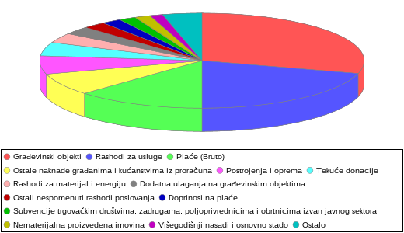

Naziv | Iznos
Građevinski objekti | 1.408.000,00
Rashodi za usluge | 989.900,00
Plaće (Bruto) | 618.550,00
Ostale naknade građanima i kućanstvima iz proračuna | 360.200,00
Postrojenja i oprema | 298.600,00
Tekuće donacije | 223.200,00
Rashodi za materijal i energiju | 159.000,00
Dodatna ulaganja na građevinskim objektima | 130.100,00
Ostali nespomenuti rashodi poslovanja | 110.030,00
Doprinosi na plaće | 93.900,00
Subvencije trgovačkim društvima, zadrugama, poljoprivrednicima i obrtnicima izvan javnog sektora | 80.400,00
Nematerijalna proizvedena imovina | 76.400,00
Višegodišnji nasadi i osnovno stado | 61.000,00
Naknade troškova zaposlenima | 39.920,00
Pomoći proračunskim korisnicima drugih proračuna | 31.600,00
Ostali rashodi za zaposlene | 28.600,00
Materijalna imovina - prirodna bogatstva | 26.600,00
Prijevozna sredstva | 25.000,00
Subvencije trgovačkim društvima u javnom sektoru | 17.100,00
Pomoći unutar općeg proračuna | 7.000,00
Dodatna ulaganja na postrojenjima i opremi | 5.000,00
Ostali financijski rashodi | 4.700,00
Kapitalne donacije | 1.400,00
Kapitalne pomoći | 200,00
Kamate za primljene kredite i zajmove | 0,00
Otplata glavnice primljenih kredita i zajmova od kreditnih i ostalih financijskih institucija izvan | 0,00
Otplata glavnice primljenih zajmova od drugih razina vlasti | 0,00
Pomoći međunarodnim organizacijama te institucijama i tijelima EU | 0,00
Višak/manjak prihoda | 0,00
Sveukupno | 4.796.400,00

U nastavku ovog Vodiča za građane dajemo prikaz Proračuna po funkcijskoj klasifikaciji.
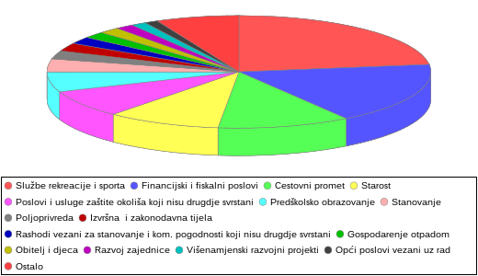
Naziv | Iznos
Službe rekreacije i sporta | 1.098.300,00
Financijski i fiskalni poslovi | 847.800,00
Cestovni promet | 535.800,00
Starost | 461.500,00
Poslovi i usluge zaštite okoliša koji nisu drugdje svrstani | 376.500,00
Predškolsko obrazovanje | 277.000,00
Stanovanje | 177.900,00
Poljoprivreda | 114.900,00
Izvršna i zakonodavna tijela | 112.500,00
Rashodi vezani za stanovanje i kom. pogodnosti koji nisu drugdje svrstani | 97.300,00
Gospodarenje otpadom | 88.000,00
Obitelj i djeca | 85.000,00
Razvoj zajednice | 73.700,00
Višenamjenski razvojni projekti | 61.000,00
Opći poslovi vezani uz rad | 53.800,00
Osnovno obrazovanje | 45.200,00
Istraživanje i razvoj rekreacije, kulture i religije | 43.400,00
Službe kulture | 42.900,00
Razvoj stanovanja | 40.000,00
Ulična rasvjeta | 33.700,00
Drugi stupanj visoke naobrazbe | 27.500,00
Rashodi za javni red i sigurnost koji nisu drugdje svrstani | 25.100,00
Više srednjoškolsko obrazovanje | 19.000,00
Aktivnosti socijalne zaštite koje nisu drugdje svrstane | 17.400,00
Ekonomski poslovi koji nisu drugdje svrstani | 15.200,00
Komunikacije | 6.600,00
Invaliditet | 5.500,00
Ostala goriva | 5.400,00
Ostali medicinski proizvodi | 4.000,00
Dodatne usluge u obrazovanju | 2.500,00
Izvršna i zakonodavna tijela, financijski i fiskalni poslovi, vanjski poslovi | 2.000,00
Niže srednjoškolsko obrazovanje | 0,00
Srednjoškolsko obrazovanje | 0,00
Obrazovanje koje se ne može definirati po stupnju | 0,00
Poslovi i usluge zdravstva koji nisu drugdje svrstani | 0,00
Sveukupno | 4.796.400,00

PRORAČUN KROZ PROGRAME

- Redovna djelatnost – nove stavke proračuna se odnose na sklonište za pse u iznosu 16.000,00 eura te nadstrešnicu na zgradi vrtića u iznosu 37.500,00 eura.

- Održavanje komunalne infrastrukture- Iznosi usklađeni s obzirom na rashode u 2023. godini planove u 2024. Program se odnosi na: redovita košnja trave, pražnjenje koševa za smeće na grobljima i po naseljima, sakupljanje i uklanjanje dogorjelih lampiona i svijeća na mjesnim grobljima, krčenje Gatine i drugih područja, iskorjenjivanje grmovitih biljaka i stabljika, otklanjanje granja i otpada, orezivanje grmlja u parkovima i briga o njihovoj čistoće, održavanje urbane opreme na javnim površinama (klupe, košare za otpad), održavanje dječjih igrališta i stadiona, redovita briga o cvijeću i uređenje zelenih površina (sadnja i zalijevanje), održavanje drvoreda svim naseljima Općine, čišćenje i uređenje rubnika uz ceste, te nasipavanje pješačkih staza, priprema i obrada zemljišta (malčiranje lenija) zbog sprječavanja rasta korova, nasipanje puteva i otresnica, održavanje reciklažnog dvorišta, recikliranje građevinskog otpada, popravak oštećenja na cestama, postavljanje i uklanjanje božićnih dekoracija, čišćenje snijega i leda i održavanje javne rasvjete

- Zaštita okoliša – planira se čišćenje divljeg odlagališta u Oroliku u iznosu 30.000,00 eura (projekt kandidiran-Fond za zaštitu okoliša). Kroz tekuće pomoći državnog proračuna se održavaju tribine i radionice u svrhu zaštite okoliša, a planirani iznos je 16.500,00 eura.

- Organiziranje i provođenje zaštite i spašavanja – Općina Stari Jankovci postupa u skladu sa Zakonom o vatrogastvu. Financira se i Crveni križ i Hrvatska gorska služba spašavanja, a sve sukladno zakonskim propisima.

- Udruge – i dalje natječaji za financiranje programa i projekata koje financiraju udruge.

- Razvoj poljoprivrede i gospodarstva – kroz Program potpora u poljoprivredi u Općini Stari Jankovci za razdoblje 2024.-2026. godine i Program poticanja razvoja gospodarstva i smanjenja nezaposlenosti za područje Općine Stari Jankovci za razdoblje od 2024.-2026. godine pomažemo poljoprivrednicima i gospodarstvenicima

- Razvoj sporta i rekreacije – i dalje se pomaže sportskim udrugama. U tijeku je otvaranje SRC Gatina. Svlačionica u Oroliku je još uvijek u izgradnji.

- Promicanje kulture – Nastavljaju se radovi na unutarnjem uređenju Spomen doma u Srijemskim Lazama u vrijednosti 50.000,00 eura te kulturnog centra u Starim Jankovcima u iznosu 10.00,00 eura.

- Socijalni program – i dalje pokrivamo sva područja. Troškovi stanovanja se u potpunosti refundiraju iz državnog proračuna. U tijeku je projekt Pružimo radost koji traje 36 mjeseci, a zaposleno je 30 osoba za pomoć u kući i 3 osobe u administraciji. Također se sufinancira i ugradnja solarnih elektrana na obiteljske kuće.

- Program izgradnje komunalne infrastrukture – i dalje radimo na rekonstrukciji cesta i staza po naseljima Općine (198.800,000 eura). U 2024. godini kreće izgradnja biciklističke staze Orolik-Vinkovci u vrijednosti 901.500,00 eura. Planira se izgradnja parkirališta u centru Starih Jankovaca i kod crkve i groblja u Srijemskim Lazama . Planiraju se kupiti nekretnina u Novim Jankovcima (preko puta Bose), Starim Jankovcima ( Šolaja – prilaz SRC Gatina) te zemljište za lovački dom u Slakovcima. Uređivat će se centar Novih Jankovaca. Nastavlja se sadnja drvoreda po naseljima. Potrebno je urediti groblje (ograda i javna rasvjeta) u Starim Jankovcima . Na postojećim igralištima (6) će se napraviti pješčanici te opremanje dječjeg igrališta u Slakovcima. U Novim Jankovcima se planira napraviti 3,a u Srijemskim Lazama 2 autobusna stajališta .

- Razvoj i sigurnost prometa – kroz ovaj Program planiramo sigurnost naših cesta. Planiraju se odbojne ograde, semafori i obilježavanje pješačkih prijelaza.

- Financiranje vjerskih zajednica – kroz ovaj Program se planiraju pomoći vjerskim zajednicama u naseljima općine Stari Jankovci.

- Pomoći ustanovama – kroz ovaj Program se planiraju pomoću ustanovama na području Općine Stari Jankovci.

PLANIRANI PROJEKTI U 2024.GODINI KROZ FOTOGRAFIJE

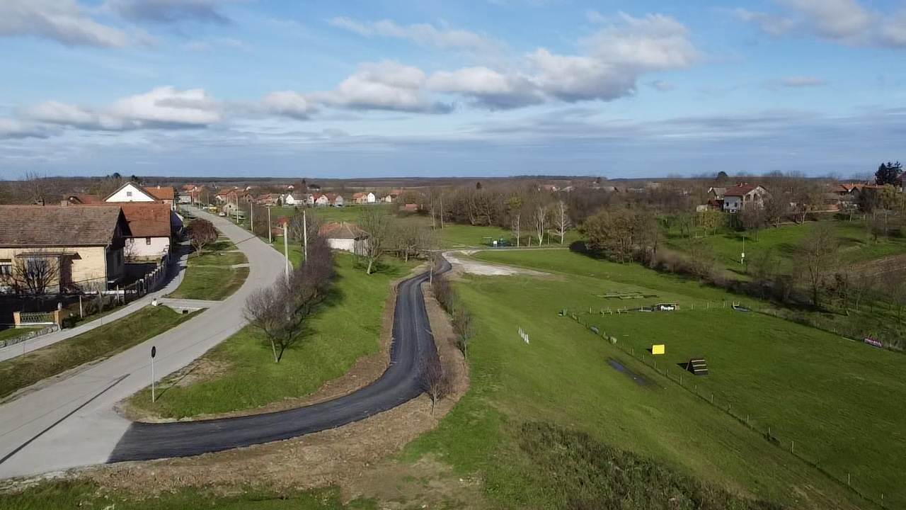
Slika 1. Održavanje i izgradnja nerazvrstanih cesta

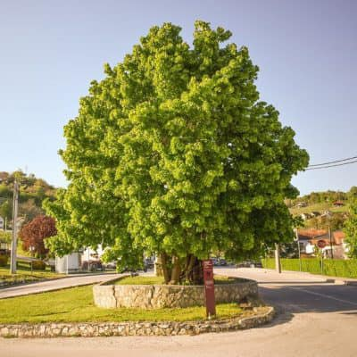
Slika 2. Sadnice

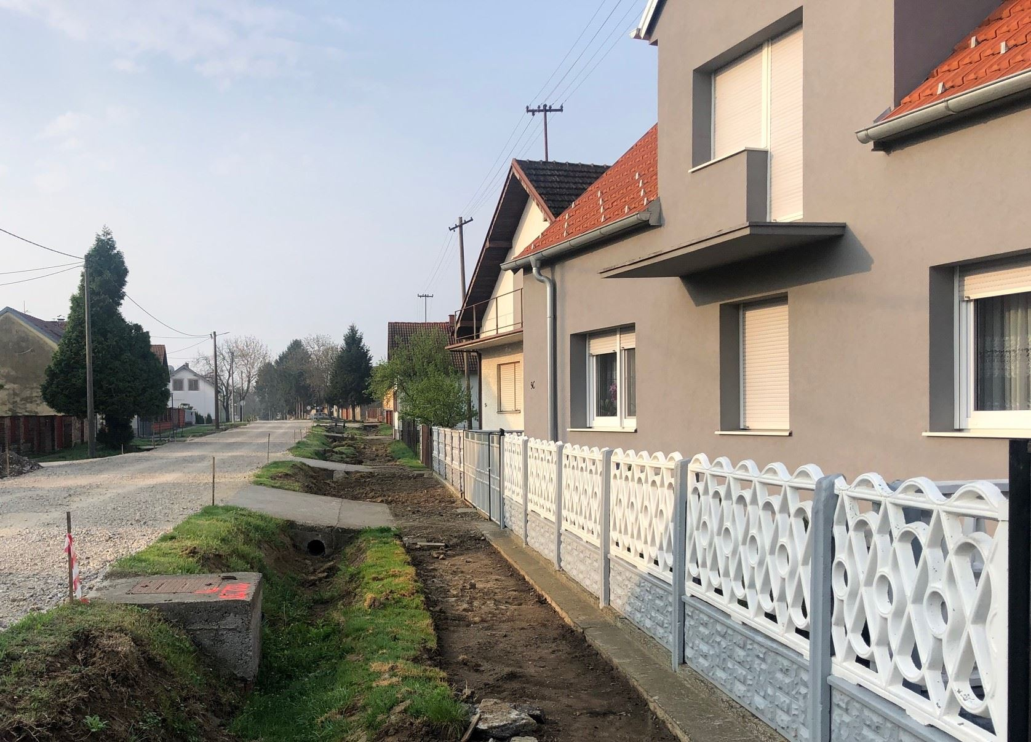
Slika 3. Izgradnja nogostupa
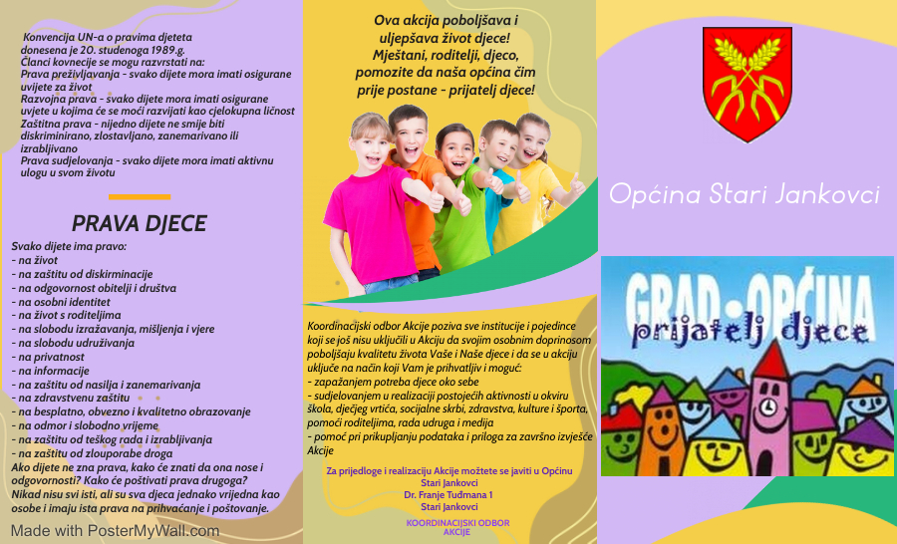
Slika 4. Općina-prijatelj djece

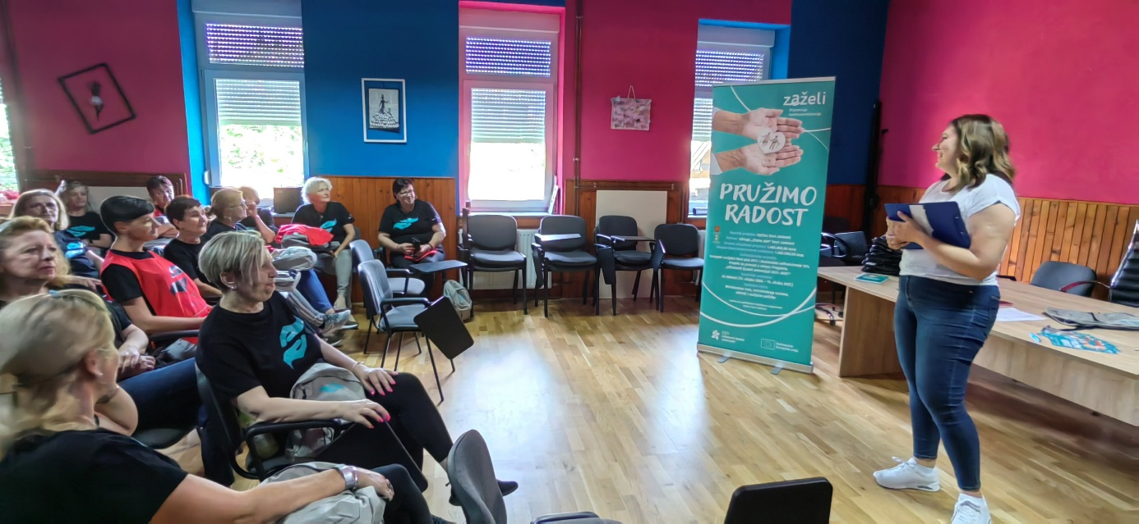
Slika 5. Projekt „Pružimo radost“
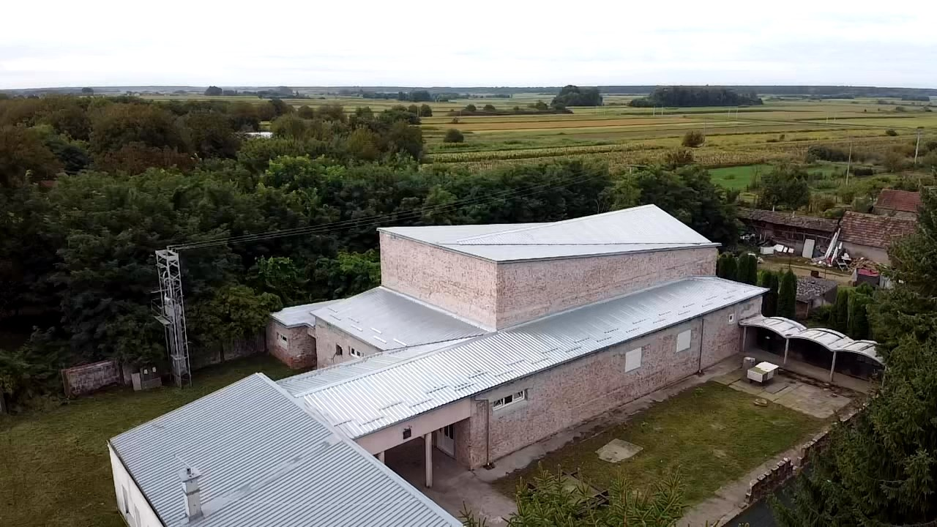
Slika 6. Spomen dom Srijemske Laze

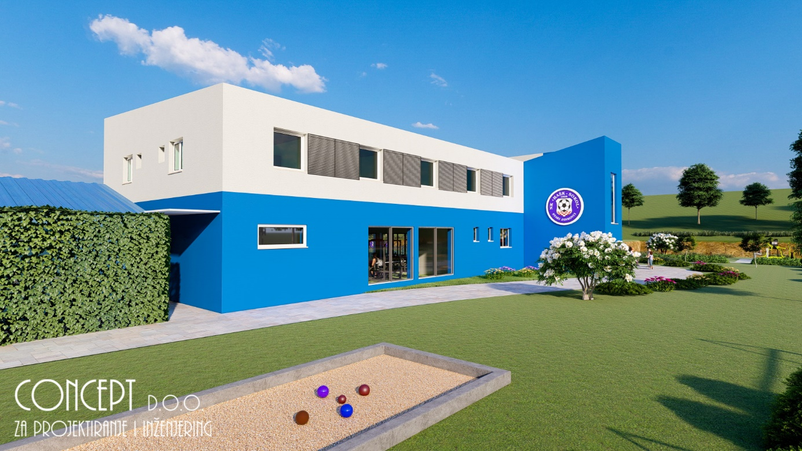

Slika 7. Športsko rekreacijski centar Gatina Stari Jankovci

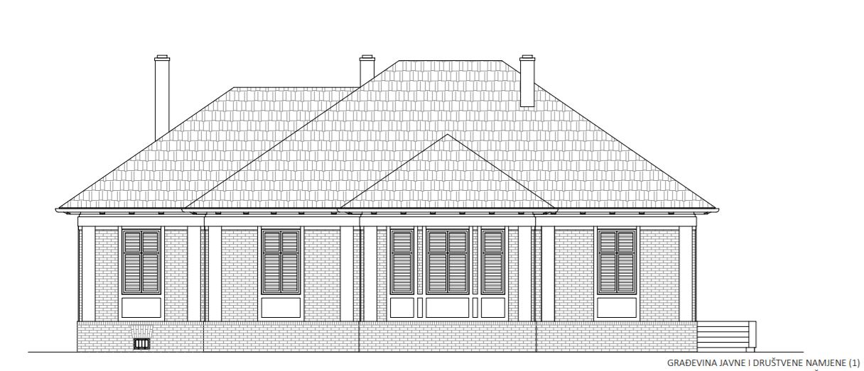

Slika 8. Kulturni centar u Starim Jankovcima

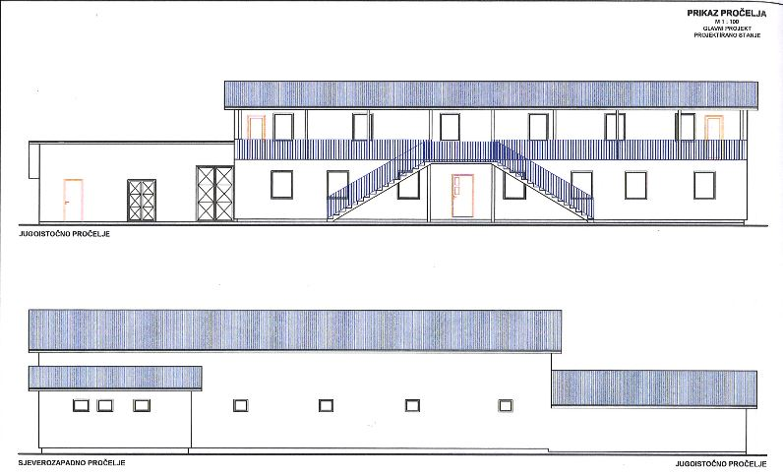
Slika 9. Energetska obnova

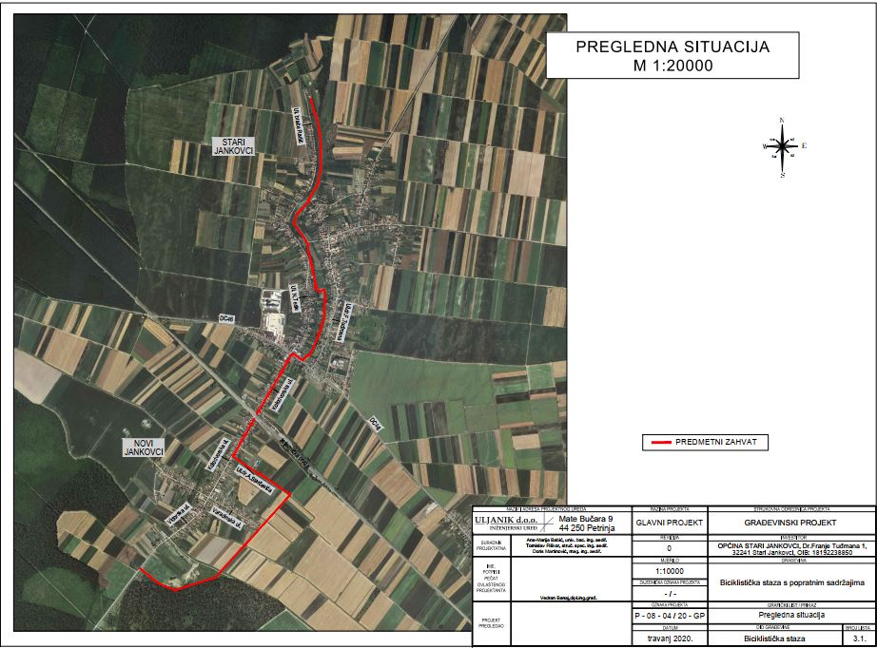
Slika 10. Biciklistička staza s popratnim sadržajima

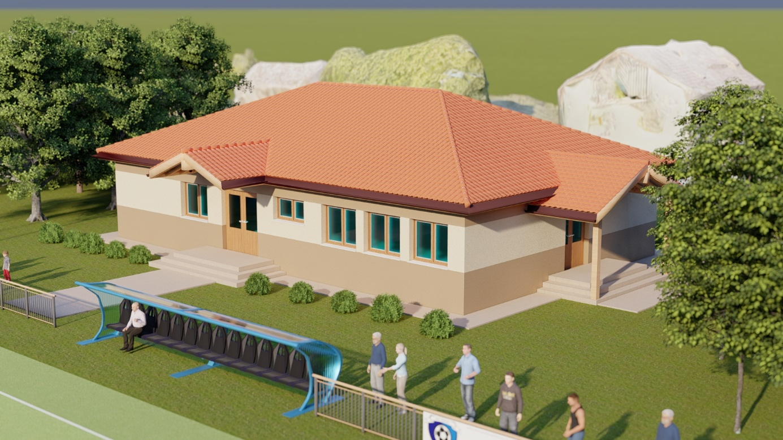
Slika 11. Svlačionica Orolik

